【海游记】秦皇岛北戴河 高去高回5日跟团游行程单
【收客前请来电询位】夕阳红-带着爸妈游戴河/100%真纯玩/一价全含0自费0购物0擦边/ VIP御享服务；精华景点：南娱/渔田七里海度假区/烟花秀/鸽子窝日出/碧螺塔祈福/捕捞采摘/橘子海曰落/求仙/老码头围城小岛/山海关堂会/老龙头
产品编号 | THB4179353 | 出发地 | 上海市-无锡市-常州市-苏州市-昆山市-南通市-湖州市-长兴县 | 目的地 | 河北省-秦皇岛北戴河
行程天数 | 5 | 去程交通 | 高铁 | 返程交通 | 高铁
参考航班 | 无
产品亮点 | 100%真纯玩||一价全含0自费0购物0擦边
产品介绍 | 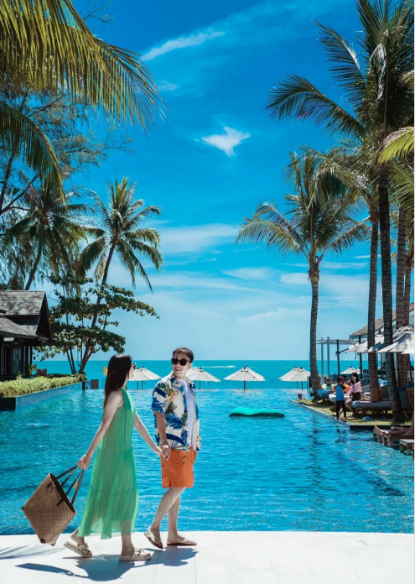  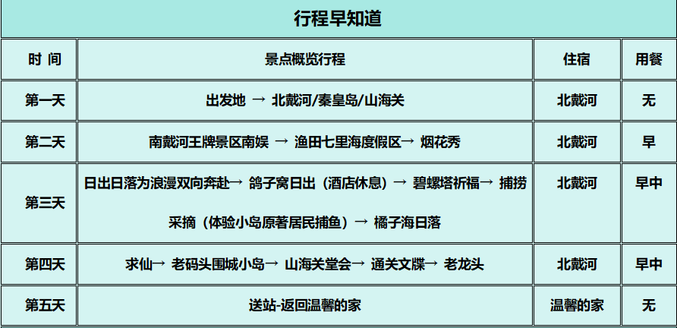
行程安排
D1
行程详情 | 出发地 → 北戴河/秦皇岛/山海关  带着愉快的心情乘坐前往‘北戴河/秦皇岛/山海关’的列车。全天接站入住舒适酒店，也可以自由活动！
用餐 | 早餐：自理 午餐：X 晚餐：X
住宿 | 北戴河
D2
行程详情 | 南戴河王牌景区南娱 → 渔田七里海度假区→ 烟花秀  早餐后，前往【南娱】（一票通 门票已含 林海索道已含 淡季2.5H/旺季5H）山海之间，日升月落，在这治愈的伴海时刻，有一束光照进你的心里。私享浴场：2400米纯净海岸线；享有“天下第一浴”美称的海水浴场“小三亚”的既视感！滑沙滑草：从百米高的沙丘俯冲直下，感受肾上腺素飙升的速度与自由。沙海索道：游玩“林海索道（含索道）俯瞰整个大海”无限次数乘坐；打卡“戴河之眼”，88米观海摩天轮。江南水乡：中华荷园，占地600亩深,”汇聚301种精品荷花，可自行乘乌篷船轻摇团扇，穿行于荷田之间欢乐世界：火箭蹦极、家庭过山车、太空梭、挑战者之旅、星际飞翼家庭过山车、双层豪华旋转木马，等几十款适合大中小童的乐园项目。萌宠乐园： 与羊驼互动，欣赏孔雀开屏秀，喂养可爱的小兔子……温馨治愈的场景，让每个游客都沉浸在纯真的欢乐之中，炸裂你的童心，童年没有实现的乐园梦想，全部在这里实现。【温馨提示：以上项目根据景区的开放情况而定】
用餐 | 早餐：含 午餐：X 晚餐：X
住宿 | 北戴河
D3
行程详情 | 日出日落为浪漫双向奔赴-鸽子窝日出-碧螺塔祈福-捕捞盲盒日落（体验小岛原著居民捕鱼）  早上，前往【鸽子窝公园】赴一场 “红日浴海” 的浪漫之约，诵毛主席诗词《浪淘沙·北戴河》谁寻伟人足迹，感受主席豪迈意境与千年地质奇观的交织。起早却松弛的旅途，前往酒店用早餐并休息，适时前往【碧螺塔酒吧公园】圣托里尼小城堡（粉白色调的建筑，拥有着希腊的浪漫)；彩虹色气球(坐落在小悬崖的位置，出片率贼高）；许愿铃(纯白色大理石柱，许下的愿望一定会实现)；彩色冲浪板和指路牌(手拿冰可乐 ，海滩做背景，怎么拍都好看)赠送许愿卡，可以在海螺塔上方，写下自己的愿望。向海风许愿，在山海相见。祝愿大家所愿皆所得，欢愉且胜意，万事皆可期。后体验【秦皇岛出海捕鱼】当一天 “海上渔夫”，解锁渤海湾最鲜活的渔获体验！听一听北方最富诗意的渔家故事。告别城市的钢筋森林，跟着经验丰富的渔民大叔出海，从撒网到收网，让咸涩的海风与收获的喜悦，成为夏日最难忘的记忆。
用餐 | 早餐：含 午餐：含 晚餐：X
住宿 | 北戴河
D4
行程详情 | 求仙→ 老码头围城小岛→ 山海关堂会→ 通关文牒→ 老龙头  早退房前请仔细检查好自己的行李物品，避免遗漏，增加您不必要的麻烦！
用餐 | 早餐：含 午餐：含 晚餐：X
住宿 | 北戴河
D5
行程详情 | 送站-返回温馨的家  适时送团，返回温馨的家
用餐 | 早餐：自理 午餐：X 晚餐：X
住宿 | 温馨的家
费用说明
费用包含 | 1.交通： 往返高铁二等座；当地全程正规空调旅游车，按我社拼团人数选择车型，每人确保1个正座。
费用不包含 | 1、旅游意外险；旅游意外伤害保险及航空意外险（建议旅游者购买）；
其他说明
预订须知 | ◆报名前请来电确认余位
温馨提示 | 1、所有参加旅行的客人请务必要带个人身份证；北戴河住宿实行一人一证；
退改规则 | 【违约条款】：
保险信息 | 含旅行社责任险，建议游客自行购买旅游意外险。

